团组织关系转接流程

1.在智慧团建转出系统中搜索团安徽省委，后俩项不选择直接搜索蚌埠工商学院。
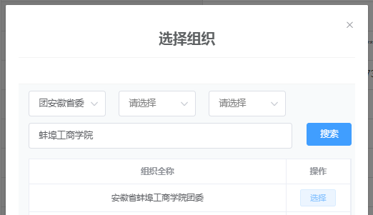

- 选择本专业对应的学院，见下表

组织全称 | 专业
安徽省蚌埠工商学院  会计学院2021级临时团支部 | 会计学
安徽省蚌埠工商学院  财务与审计学院2021级临时团支部 | 财务管理
安徽省蚌埠工商学院  财务与审计学院2021级临时团支部 | 审计学
安徽省蚌埠工商学院  财务与审计学院2021级临时团支部 | 资产评估
安徽省蚌埠工商学院  经济与金融学院2021级临时团支部 | 金融学
安徽省蚌埠工商学院  经济与金融学院2021级临时团支部 | 金融工程
安徽省蚌埠工商学院  经济与金融学院2021级临时团支部 | 投资学
安徽省蚌埠工商学院  国际商务学院2021级临时团支部 | 国际经济与贸易
安徽省蚌埠工商学院  国际商务学院2021级临时团支部 | 国际商务
安徽省蚌埠工商学院  工商管理学院2021级临时团支部 | 工商管理
安徽省蚌埠工商学院  工商管理学院2021级临时团支部 | 市场营销
安徽省蚌埠工商学院  工商管理学院2021级临时团支部 | 人力资源管理
安徽省蚌埠工商学院  工商管理学院2021级临时团支部 | 物流管理
安徽省蚌埠工商学院  人文与艺术学院2021级临时团支部 | 广告学
安徽省蚌埠工商学院  人文与艺术学院2021级临时团支部 | 英语
安徽省蚌埠工商学院  人文与艺术学院2021级临时团支部 | 产品设计
安徽省蚌埠工商学院  人文与艺术学院2021级临时团支部 | 视觉传达设计
安徽省蚌埠工商学院  计算机与数据统计学院2021级临时团支部 | 计算机科学与技术
安徽省蚌埠工商学院  计算机与数据统计学院2021级临时团支部 | 经济统计学

- 选择该学院2021临时团支部

校团委
2021年6月17日

